GRUPO INTERATIVO – JARDIM I/II
REALIZADO DIA : 23/08/2017
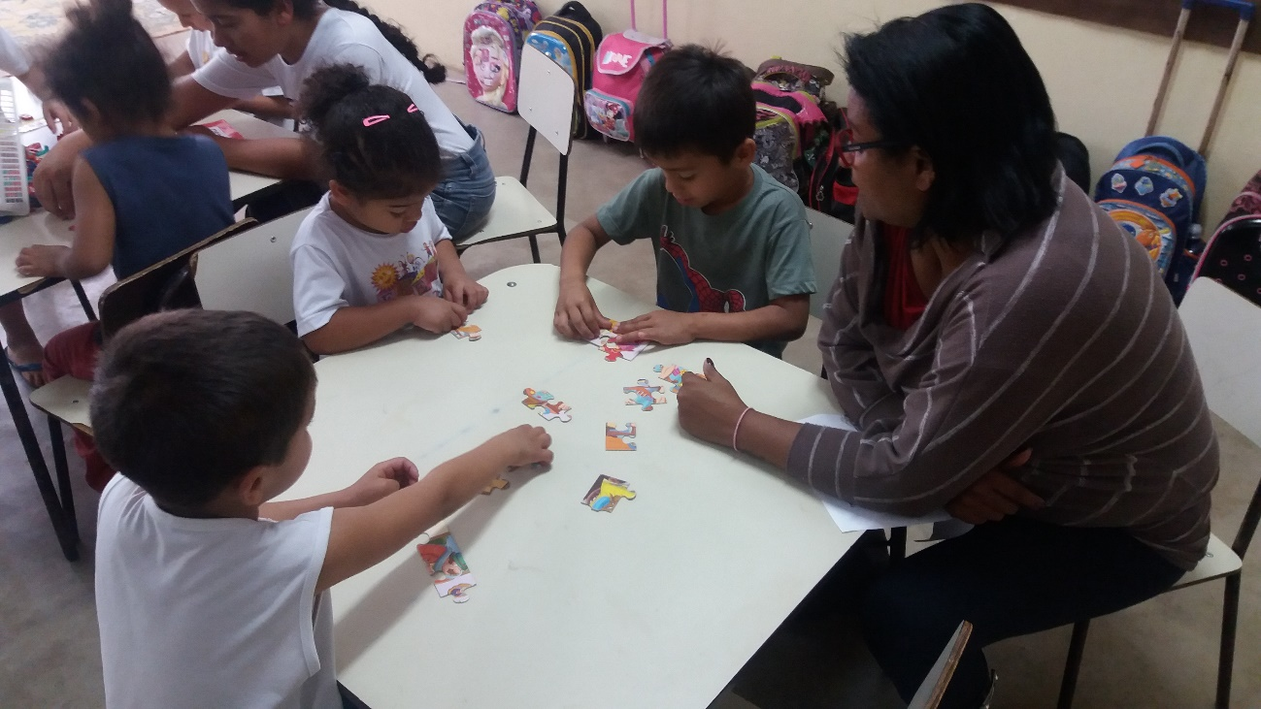
JOGO QUEBRA-CABEÇA
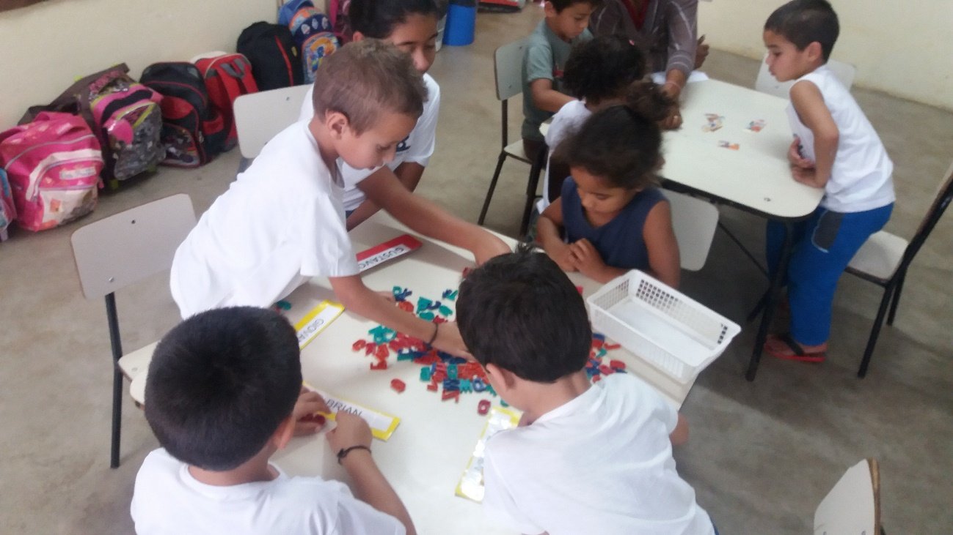
ALFABETO MÓVEL
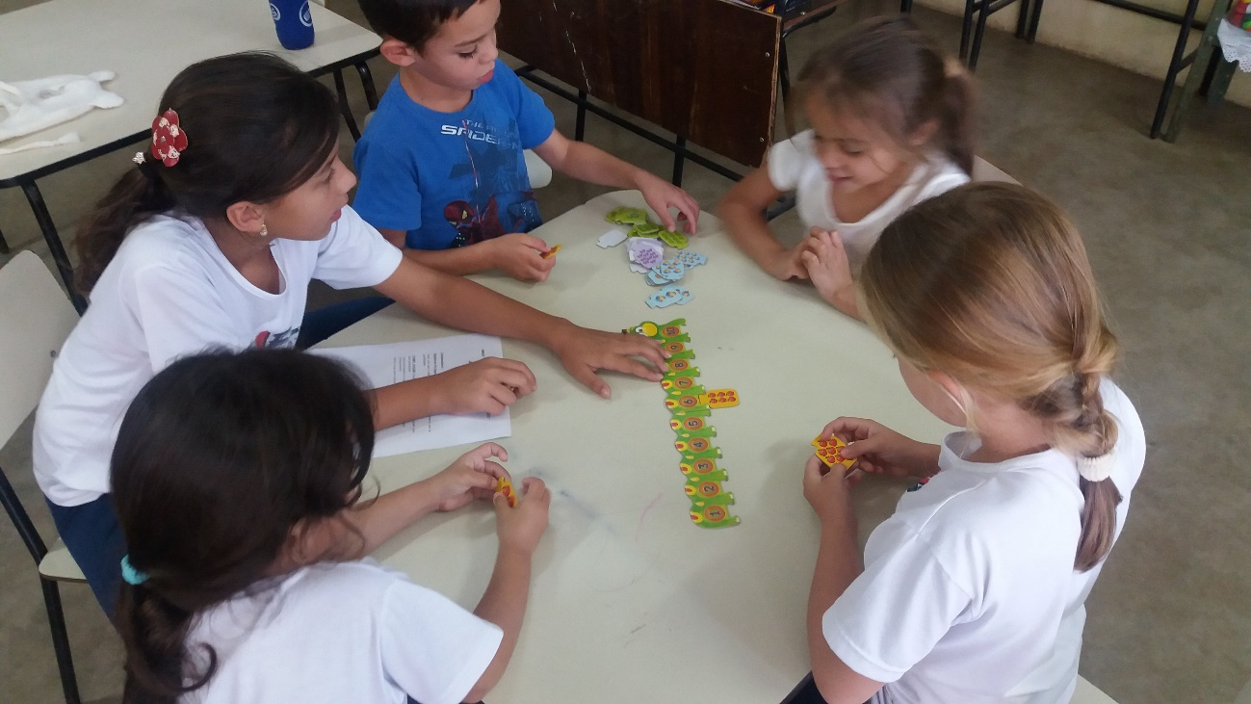
JOGO PRIMEIROS NÚMEROS

GRUPO INTERATIVO JARDIM I/II
REALIZADO NO DIA 05/10/2017
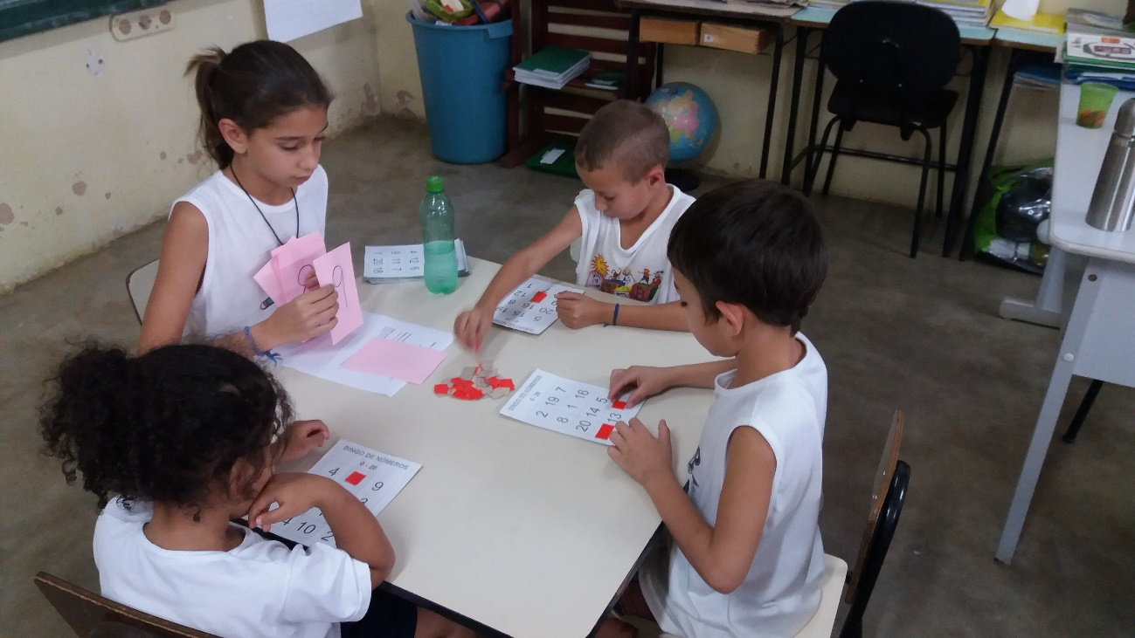
JOGO: BINGO DE NÚMEROS
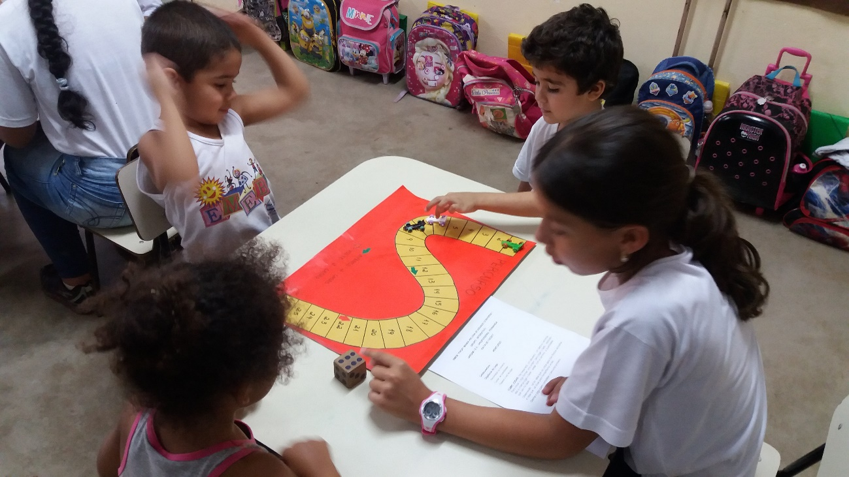
JOGO DO PERCURSO
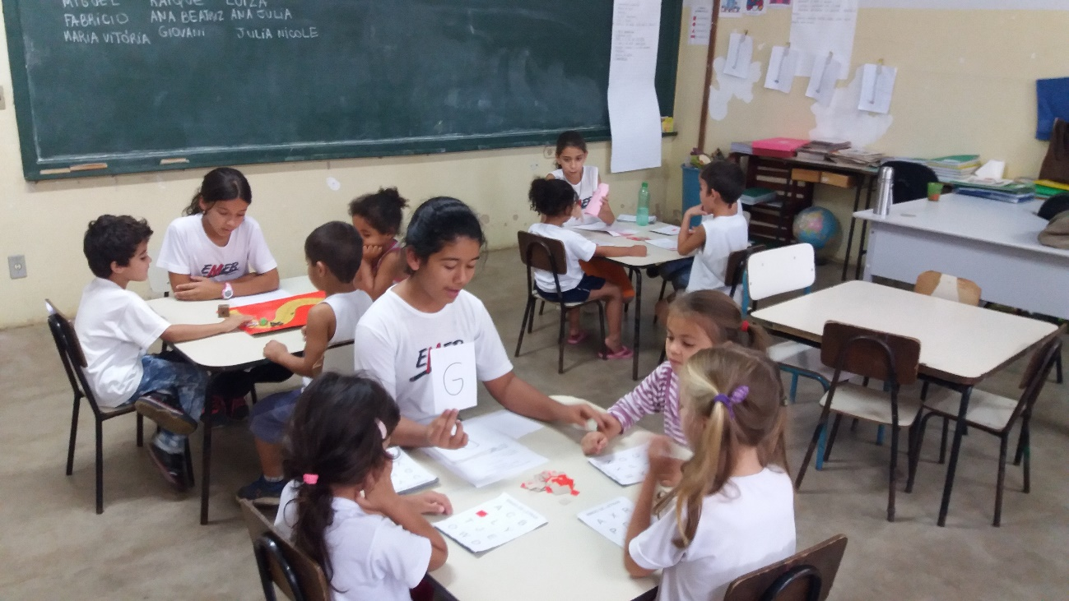
JOGO : BINGO DE LETRAS

